**UNIVERSIDAD GERARDO BARRIOS**

Facultad de Ciencia Y Tecnología



Anteproyecto:

Sistema de Gestión de Laboratorio Clínico

Facilitador del Módulo:

Ing. Miguel Jiménez

Presentado Por:

Wilbert Alexander Aguilar Hernández Código: SMIS179414  
Erwin Alejandro López Rendón Código: SMIS035514  
Ronny Elí Romero Blanco Código: SMIS221615

Carrera: Ingeniería en Sistemas y Redes Informáticas

San Miguel, 03/02/2019

Índice

**INTRODUCCION** 3

**JUSTIFICACIÓN** 5

**OBJETIVOS** 6

**ALCANCES** 7

**LIMITACIONES** 7

**DESCRIPCIÓN DEL PROYECTO** 8

**RECURSOS** 9

**CRONOGRAMA** 10

# **INTRODUCCION**

El desarrollo tecnológico ha permitido evolucionar del concepto tradicional de la historia clínica en papel, hacia una nueva denominación capaz de integrar toda la información referida al estado de salud de una persona, acumulada a lo largo de su vida.

Este nuevo concepto, se puede denominar historia clínica electrónica y tiene como objetivo final la utilización de las tecnologías de la información y las comunicaciones para mejorar la atención sanitaria a los ciudadanos.

El presente trabajo “Diseño y Desarrollo de un Sistema de Gestión de Laboratorio Clínico” se enmarca dentro del problema de conseguir una historia clínica electrónica única para cada individuo.

La historia clínica abarca muchos aspectos, nosotros nos vamos a centrar en recoger la información relativa a las pruebas de laboratorio que se les hace a los pacientes, ejemplos de las cuales podrían ser: hemoglobina de la sangre, potasio del suero, muestras vitales, etc.

Veamos cuales son los motivos que nos mueven a querer sustituir una historia clínica tradicional, en soporte papel, por una historia clínica informatizada:

1. El crecimiento continuo del volumen almacenado de historiales clínicos, que llega a crear graves problemas de espacio físico.
2. Evitar el continuo trasiego de documentos originales que pueden provocar su pérdida o deterioro.
3. Permitir una rápida transmisión de los historiales clínicos con independencia de la ubicación. Esto presenta dos ventajas: una, no importa donde se encuentre el paciente o si está viajando, toda su historia clínica será accesible; dos, cada vez es más frecuente que en la atención a los pacientes actúen distintos profesionales que se encuentran en emplazamientos diferentes, por lo tanto, se hace necesario que la información relativa al enfermo sea intercambiada de una manera rápida y fiable con independencia de la ubicación.
4. Agilizar el acceso a esta información de una manera tratable a investigadores y a planificadores sanitarios.
5. Bajar los costes asistenciales al permitir compartir observaciones clínicas

El trabajo presente intenta ser un eslabón más en el desarrollo de una historia clínica electrónica. Nos planteamos el objetivo de conseguir un producto real, interoperable, escalable y reutilizable por lo que tendremos que hacer un análisis del estado actual del problema que nos ayude a enfocar y dirigir el trabajo entre las distintas soluciones posibles.  
  
Se puede decir que la historia clínica electrónica es una recopilación única de la información médica de un individuo. El problema es que esta información se encuentra diseminada en distintos sistemas de información federados y geográficamente dispersos. Estos sistemas de información federados son autónomos y heterogéneos, ya que fueron desarrollados con fines diferentes, utilizando distintas plataformas, siguiendo diversos modelos de datos, estándares, sistemas de codificación y terminologías e incluso puede haber inconsistencias semánticas entre ellos.

# **JUSTIFICACIÓN**

El proyecto sobre el desarrollo de un Sistema de Gestión de Laboratorio Clínico surge mediante la necesidad que conlleva tener un control detallado de todos los exámenes que se realizan, así como también de los datos personales, o de igual forma los resultados de los estudios del paciente que llegan a dichos establecimientos para realizarse cualquier examen que se disponga.

La importancia de los laboratorios clínicos con el paso del tiempo ha ido creciendo ya que estos sirven como una herramienta para la evaluación clínica y diagnósticos de la salud humana, y es debido a esto que es fundamental tener en cuenta que cada resultado obtenido de un examen en específico se vuelve en una información de gran valor.

Este tipo de información que se obtiene de un examen dentro del laboratorio clínico deberá ser tratada como un importante activo, y es por esta razón que se requiere que se lleve un control minucioso que primeramente confianza a los posibles compradores del sistema, para que posteriormente ellos puedan transmitir esa confianza a sus clientes.

Todo proceso dentro del laboratorio comienza normalmente con una solicitud realizada por un clínico y finaliza con el correspondiente informe. Entre la solicitud y el informe ocurren una serie de fases o subprocesos en los que los sistemas de información juegan un papel cada vez más importante y esto debido al manejo de información con la cual se contara para su posterior análisis.

El utilizar un software dentro de un laboratorio clínico resulta beneficioso para todas las personas involucradas desde los pacientes hasta los respectivos licenciados que realizan los procesos, ya que estos ayudan a agilizar los procesos de diagnósticos analíticos, entregas de resultados, ingreso del paciente etc.

Hoy día gracias a este software el paciente puede esperar resultados desde casa y visualizarlos vía Internet es decir que ayuda al ahorro de tiempo tanto para el paciente como para los analistas. Son software de fácil uso, que permiten llevar un mejor control de calidad, rapidez y eficiencia.

Que un laboratorio clínico haya optado por la automatización, la robotización, la innovación tecnológica o los sistemas de información del Laboratorio no es para lograr un fin en sí mismos, sino todo lo contrario son herramientas para proporcionar información cada vez más fiable, rápida, segura para que estas puedan tener un verdadero impacto en las decisiones clínicas.

# **OBJETIVOS**

**Objetivo General:**

Desarrollar un Sistema de Gestión de Laboratorio Clínico, con la finalidad de brindar historial e información detallada de los resultados de exámenes realizados por paciente.

**Objetivos Específicos:**

* Categorizar información del paciente, doctor para entrega de resultados con o sin referencia.
* Describir en un reporte detallado el resultado de exámenes en el laboratorio clínico.
* Diseñar un modelo que guarde historial de los exámenes realizados en el laboratorio clínico.
* Gestionar información de los resultados de exámenes a doctores que han referido pacientes al laboratorio clínico.

# **ALCANCES**

* Llevamos un control detallado de clientes, empleados, y entes externos
* Tenemos un orden de exámenes específicos por paciente
* Brindamos entrega de exámenes directamente a los doctores

# **LIMITACIONES**

* El sistema es independiente no está en red con otros sistemas
* Es versión escritorio no está orientado a la web debido al costo de servidores
* No se lleva el control de pagos solo se emite la factura

# **DESCRIPCIÓN DEL PROYECTO**

En el presente proyecto se pretende automatizar que los expedientes de los pacientes ya no estén en papel o archivero sino en un sistema de gestión en el cual se observe el historial, esperar resultados desde casa y visualizarlos vía Internet es decir que ayuda al ahorro de tiempo tanto para el paciente como para los analistas; además de evitar el continuo trasiego de documentos originales que pueden provocar su pérdida o deterioro, también el sistema de gestión permitirá llevar un mejor control de calidad, rapidez y eficiencia en el laboratorio clínico.

# **RECURSOS**

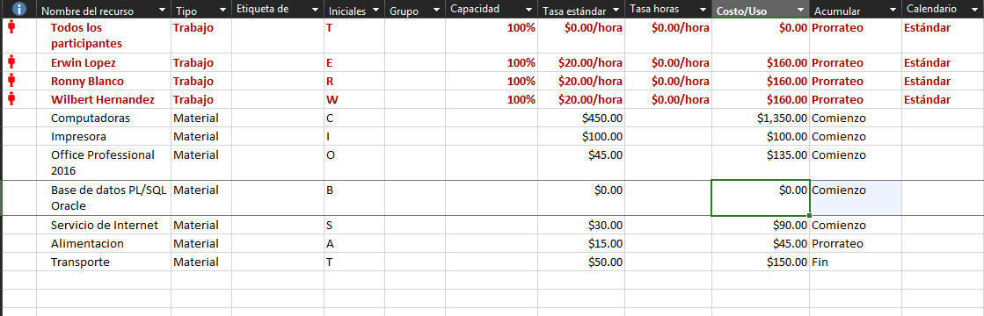

# **CRONOGRAMA**

